UniCTest

Ingegneria del Software – A.A. 2021/2022

Progetto d’esame di: Blanco Francesco Giulio, Anzalone Dario Giuseppe

Fase di Elaborazione – Iterazione 1, Refactoring

Sommario

1 Versione 2

2 Introduzione 2

3 Analisi Orientata agli Oggetti 3

3.1 Modello di dominio 3

3.2 Diagramma di Sequenza di Sistema 4

3.3 Contratti delle Operazioni 4

CO2 4

4 Progettazione Orientata agli Oggetti 4

4.1 Diagrammi di interazione 4

4.2 DCD 8

# Versione

|  |  |  |  |
| --- | --- | --- | --- |
| Versione | Data | Descrizione | Autori |
| Elaborazione | 2022/01/27 | *Refactoring* della prima iterazione della fase di Elaborazione. | Anzalone Dario Giuseppe, Blanco Francesco Giulio. |

# Introduzione

Nei *workshop* destinati alla valutazione del lavoro finora effettuato e alla redazione degli scenari di sviluppo si è resa evidente una inconsistenza sul piano dell’Analisi Orientata agli Oggetti che ha interessato l’iterazione I della fase di Elaborazione.

Pertanto, si è resa necessaria un’operazione di *refactoring*, ovvero dell’applicazione di una "tecnica strutturata per modificare la struttura interna di porzioni di codice senza modificarne il comportamento esterno" (Fowler), in questo caso applicata per migliorare la consistenza sul piano logico e la leggibilità e la manutenibilità del codice.

Di seguito si analizza il problema evidenziato e si illustra la soluzione individuata.

Sul piano logico, è l’attore Tutor a dover inserire dei quesiti nel Sistema. Tuttavia, nella prima iterazione, alcune responsabilità destinate all’attore Tutor sono state affidate unicamente alla classe concettuale Materia. Ad esempio, nell’iterazione I la classe concettuale rappresentante il sistema UniCTest riassegnava la responsabilità di creare un nuovoQuesito alla Materia, bypassando il Tutor.

Oltre ad essere una stranezza sul piano logico, la responsabilità di accertarsi che il Tutor inserirà solo quesiti relativi alla propria Materia viene data solo ad UniCTest, la quale potrebbe in qualunque momento aggiungere quesiti a materie anche per conto di Tutor che in realtà non insegnano tali materie.

Se, invece, è il Tutor a dover inserire quesiti sulla base delle materie insegnate, il quesito non potrà mai essere inserito se il Tutor non è connesso alla Materia mediante l’associazione “insegna”, e quindi l’inconsistenza logica non potrà mai verificarsi.

Pertanto, la responsabilità di inserire un nuovo quesito è stata assegnata al Tutor.

# Analisi Orientata agli Oggetti

## Modello di dominio

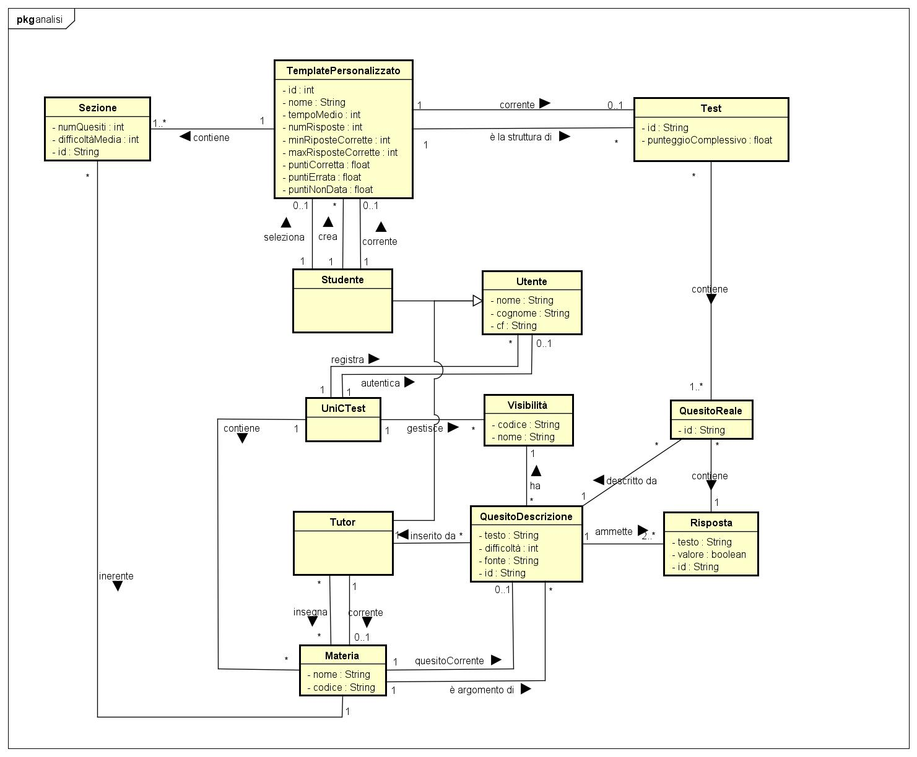Il Modello di Dominio presenta dei cambiamenti nelle associazioni. Infatti, dato che il Quesito deve essere inserito dal Tutor, è quest'ultimo ad avere una materiaCorrente e non UniCTest.

## Diagramma di Sequenza di Sistema

Il Diagramma di Sequenza di Sistema resta invariato. Infatti, l'interazione dell'attore Tutor con il Sistema non cambia poiché il comportamento del Sistema, visto dall'esterno, non deve essere mutato.

## Contratti delle Operazioni

I Contratti delle Operazioni non presentano cambiamenti fatta eccezione per il CO2, riportato di seguito.

### CO2

|  |  |
| --- | --- |
| Operazione | nuovoQuesito(codiceMateria: String) |
| Riferimenti | UC7: Inserisci quesito |
| Pre-condizioni | - |
| Post-condizioni | * L’istanza *mi* di Materia avente *mi.codice* uguale a codiceMateria è stata associata all’istanza t di Tutor (autenticato) tramite l’associazione “corrente”; * È stata creata l’istanza *q* di Quesito ed è stato inizializzato l’attributo *q*.*id*; * *mi* è stata associata a *q* tramite l’associazione “corrente”. * *q* è stato associato all’istanza *t* di Tutor tramite l’associazione “inserito da”. |

# Progettazione Orientata agli Oggetti

Il Modello di Progetto subisce mutamenti legati alle diverse assegnazioni delle responsabilità alle classi software.

## Diagrammi di interazione

I diagrammi comportamentali mutano in quanto l'interazione tra UniCTest e Materia ha adesso un livello di indirezione. Infatti, l'interazione UniCTest-Materia è mediata dal Tutor.

1. **SSD_UC7_visualizzaMateria**

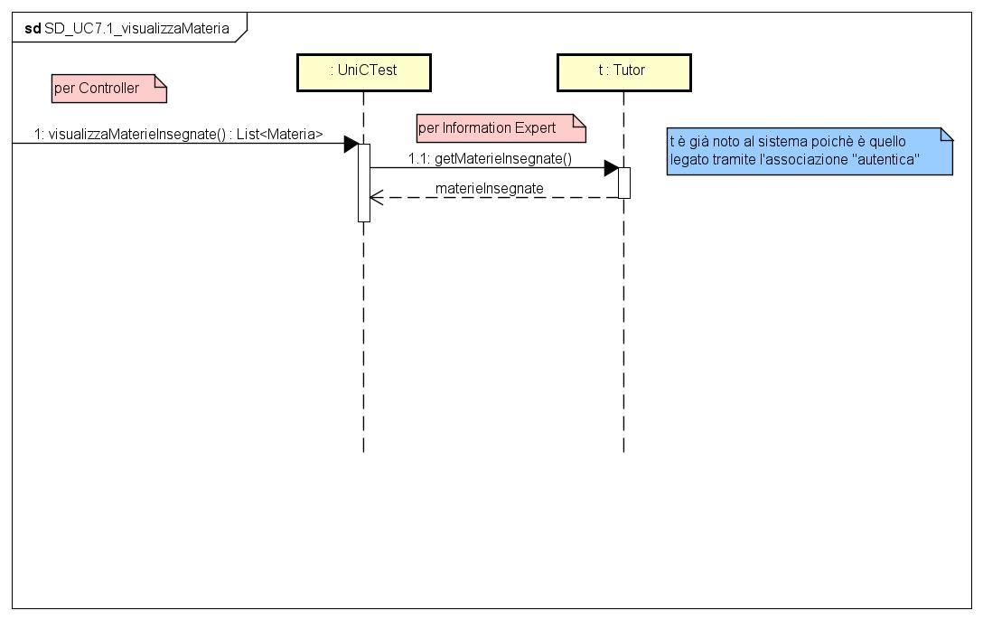

1. 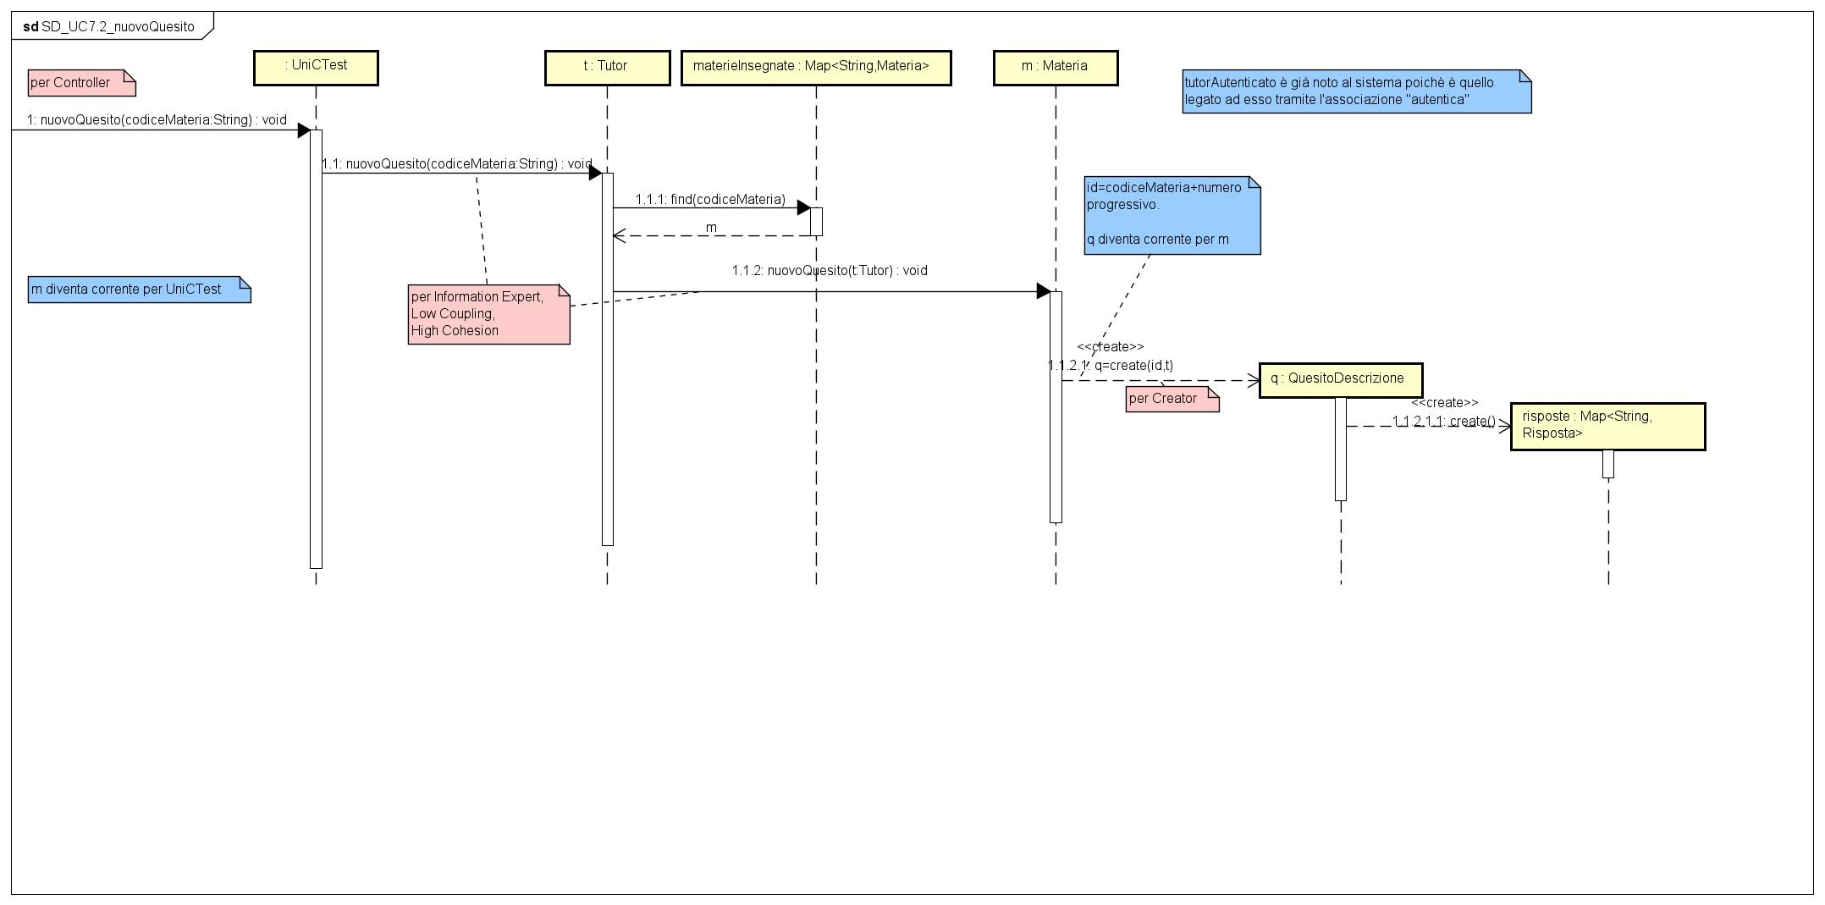**SSD_UC7_nuovoQuesito**
2. **SSD_UC7_inserisciFonte**

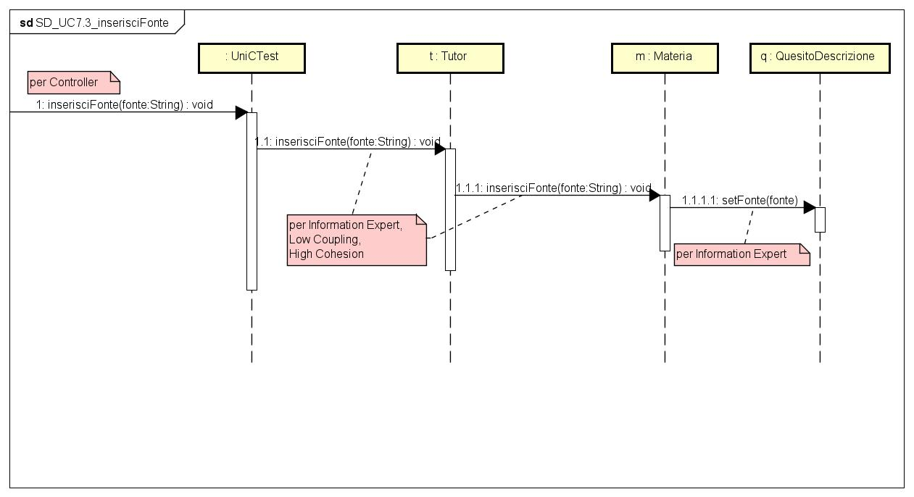

1. **SSD_UC7_inserisciTesto**

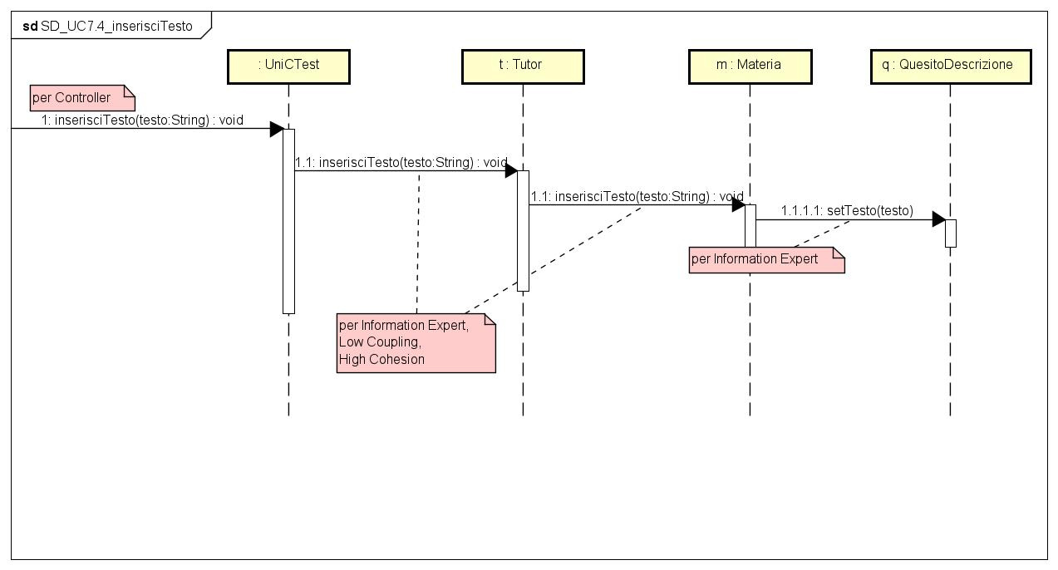

1. **SSD_UC7_inserisciDifficoltà**

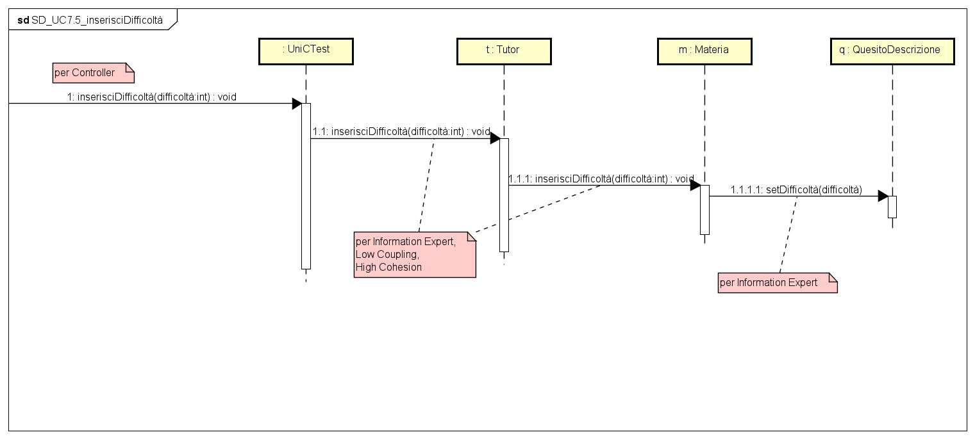

1. **SSD_UC7_InserisciRisposta**

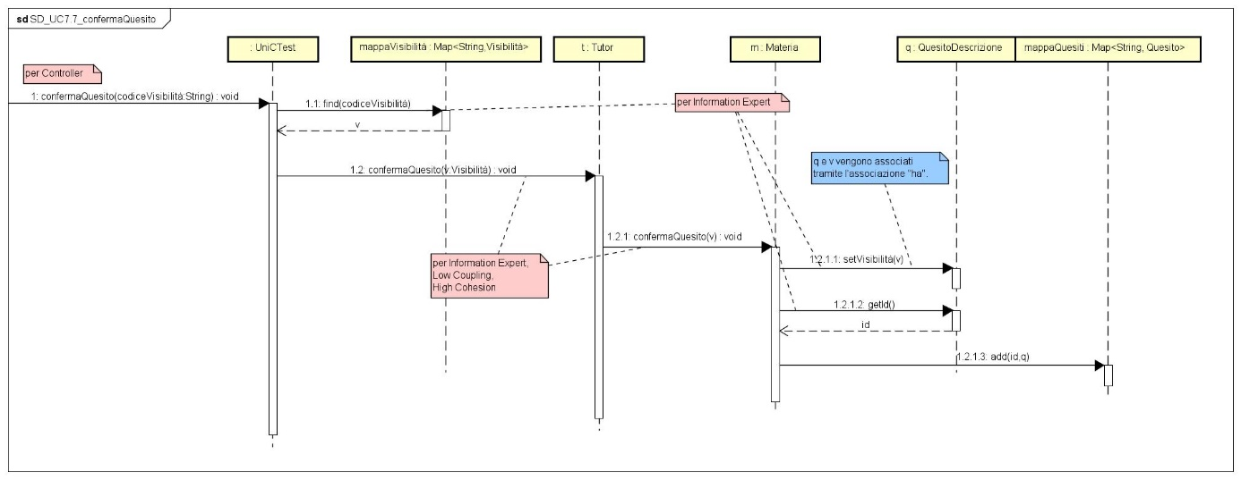

1. **SSD_UC7_confermaQuesito**

## DCD

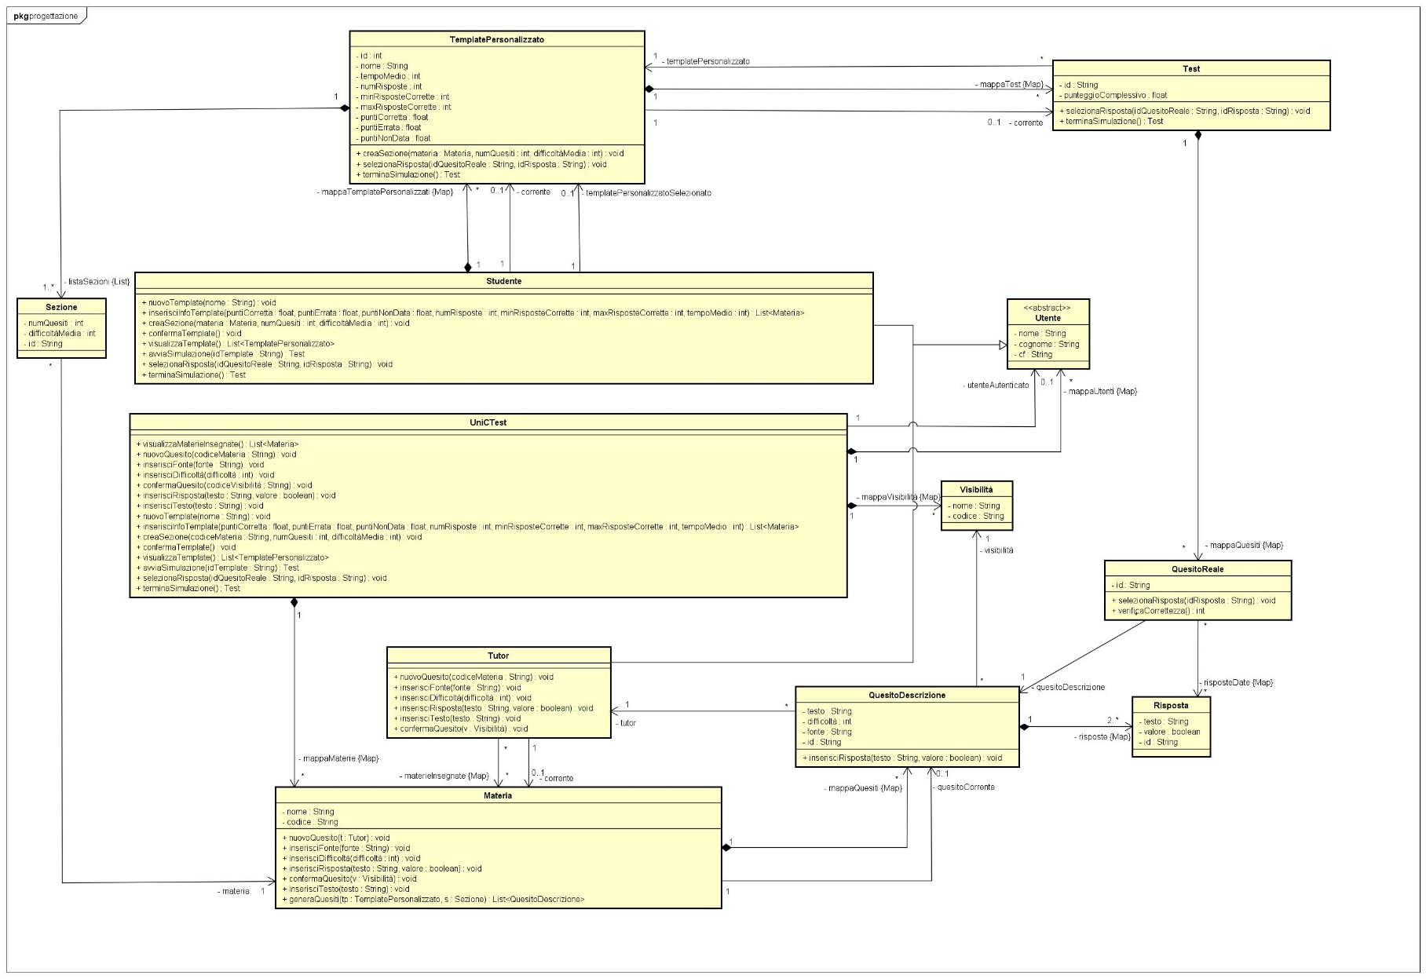Il Diagramma delle Classi di Progetto (DCD) vede l'aggiunta delle responsabilità al Tutor, responsabilità che prima non erano presenti.